VI РЕГИОНАЛЬНЫЙ ЧЕМПИОНАТ «АБИЛИМПИКС» РЕСПУБЛИКИ КАРЕЛИЯ

УТВЕРЖДАЮ
Региональный центр развития движения «Абилимпикс»
Руководитель ____________ Черкавская Т.Н.

КОНКУРСНОЕ ЗАДАНИЕ
по компетенции
«Парикмахерское искусство»

Петрозаводск 2022
Описание компетенции.

1.1. Актуальность компетенции.
Парикмахер - актуальная профессия сегодняшнего времени, насчитывающая почти тысячелетнюю историю.
Люди хотят выглядеть хорошо, поэтому услуги парикмахерского искусства всегда востребованы.Каки у представителей любой профессии, в среде парикмахеров есть определённая конкуренция, которая напрямую зависит от уровня мастерства парикмахера.
Хороший парикмахер — это всегда востребованный специалист.Стать хорошим парикмахером непросто: для этого нужно чувствовать желания клиентов, уметь найтис ними общий язык, быть в курсе всех модных веяний, обладать специальными знаниями, опытом и навыками. Пожалуй, парикмахер — это одна из немногих профессий, в которых недостаточно одного обучения — необходимо иметь некий талант, позволяющий создать гармонию причёски клиента с его общим обликом,
и смелость, которая позволит воплотить авторский замысел. Каждый парикмахер — это немного художник, и этот художник должен иметь смелость «нарисовать» клиенту причёску.
Парикмахер – одна из самых творческих профессий, сочетающая в себе настроение, моду и креативность.
Парикмахерское дело – искусство, требующее постоянного совершенствования. Для того чтобы стать настоящим профессионалом в сфере парикмахерского искусства, нужно обладать определенными качествами, которые необходимо развивать в процессе совершенствования своего мастерства.

1.2. Профессии, по которым участники смогут трудоустроиться после получения данной компетенции.
Парикмахеры работают в салонах красоты, парикмахерских, рекламныхи модельных агентствах, на телевидении, в должности «Парикмахер - универсал», «Стилист - визажист», «Свадебный стилист», «Технолог парикмахерского искусства», «Парикмахер – модельер». Карьерный рост специалиста зависит от его мастерства
и профессионализма. Наиболее опытные могут преподавать парикмахерское искусство в школах стилистов или получить патент и открыть собственную студию красоты.

1.3. Ссылка на образовательный и/или профессиональный стандарт (конкретные стандарты).

Студенты
ФГОС СПО;
43.01.02 Парикмахер 43.02.02. Технолог парикмахерских услуг
ФГОС ТОП-50
43.02.13 Технология парикмахерского искусства

1.4. Требования к квалификации.
Студенты
Должен уметь:
- рационально организовывать рабочее место, соблюдать правила санитарии и гигиены, требования безопасности;
-проводить дезинфекцию и стерилизацию инструментов и расходных материалов;
- проводить санитарно-гигиеническую, бактерицидную обработку рабочего места;
- организовывать подготовительные и заключительные работы по обслуживанию клиентов;
- подбирать форму стрижки в соответствии с особенностями внешности клиента;
-выполнять современные стрижки и укладки волос с учетом индивидуальных особенностей клиента, моделировать на различную длину волос;
- выполнять окрашивание волос с использованием современных технологий;
- применять оборудование, приспособления, инструменты в соответствии с правилами эксплуатации и применяемыми технологиями;
- обсудить с клиентом качество выполненной услуги;
-подготавливать рабочее место и следить за тем, чтобы оно было чистым, безопасным и комфортным.
- встречать клиента и находить с ним общий язык, выслушивать пожелания клиента и задавать наводящие вопросы с целью выявления или уточнения его потребностей.
- сопоставлять пожелания клиента с его типом и особенностями волос, их состоянием, предыдущими процедурами и уходом; получать согласие в отношении дальнейших действий.
Должен знать:
-санитарно-эпидемиологические нормы и требования в сфере парикмахерских услуг;
- требования охраны труда, организации и подготовки рабочего места для выполнения парикмахерских услуг;
-психологию общения и профессиональную этику;
- правила, современные формы и методы обслуживания потребителя;
- виды парикмахерских работ;
-типы, виды и формы волос;
- состав и свойства профессиональных препаратов для мытья головы, для профилактического ухода за волосами, для укладки волос;
-технологии мытья волос и приемы массажа головы;
- направления моды и тенденции в парикмахерском искусстве;
- технологии выполнения современных стрижек волос различной длины;
-технологии выполнения современных укладок волос различными инструментами;
- технологии выполнения окрашивания волос красителями различных групп;
- классификации красителей, цветовой круг и законы колористики;
- нормы расхода препаратов и материалов на выполнении различных видов работ.
Коммуникации и забота о клиенте
Должен знать и понимать:
- основы эффективных и продолжительных взаимоотношений с клиентами.
- подходящие формы и стили коммуникации с клиентами различных культур, возрастов, ожиданий и предпочтений.
- тенденции, события и разработки в моде и уходе за волосами.
- важность самоорганизации и самопрезентации – для того, чтобы клиент чувствовал себя комфортно и мог довериться вам.

2. Конкурсное задание.

2.1. Краткое описание задания.
- Женская коммерческаястрижка с окрашиванием и укладкой.
- Модная коммерческая мужская стрижка.
- Причёска на длинных волосах, основанная на одном показателес предварительным окрашиванием.

2.2. Структура и подробное описание конкурсного задания.

Наименование категории участника | Наименование модуля | Время проведения модуля | Полученный результат
РАБОТА ПРОИЗВОДИТСЯ ТОЛЬКО НА МОДЕЛЯХ,
ЭТО ОБЯЗАТЕЛЬНОЕ УСЛОВИЕ КОНКУРСА.
Студент | Модуль 1. Женская коммерческая стрижка с окрашиванием и укладкой | 2 часа 30 минут | Модная стрижка, окрашивание и укладка должны воплощать модный образ, уместный в повседневном женском стиле.
 | Модуль 1. Модная коммерческая мужская стрижка. | 1 час | Мужская стрижка, должна воплощать модный образ, в актуальных модных тенденциях.
 | Модуль 3. Причёска на длинных волосах, основанная на одном показателе,  с предварительным окрашиванием. | 1 час 30 минут | Причёска с предварительным окрашиванием на длинных волосах должна отражать модные тенденции, как в глянцевых журналах.
Общее время выполнения конкурсного задания: 5 часов

2.3. Последовательность выполнения задания.

Модуль № 1. «Женская коммерческая стрижка с окрашиванием и укладкой»
Перед началом работы волосы у модели должны быть неокрашенные.
Эксперты в соревновательной зоне проверяют соблюдение этого требования.

Описание:
- Подготовка рабочего места:

- разложить инструменты в тележку;

- проверка работы электроинструмента;
- Пригласить клиента в кресло:

- обсудить пожелания клиента;

- подбор красителя;

- накрыть пеньюаром;
- подготовка красителя;

- нанесение красителя на волосы;

- время выдержки;

- заполнение технологической карты;

- мытьё головы;

- выполнение стрижки;

- нанесение укладочного средства;

- укладка волос;

- моделирование с использованием стайлинга;

- фиксация лаком;

- снять пеньюар;

- убрать рабочее место;

- покинуть соревновательную зону.

Окрашивание:

- у модели должны быть не окрашенные волосы;

- цвет должен быть модным, но не авангардным;

- красители предоставляются в соревновательной зоне;

- свои красители запрещены.

Стрижка:

- необходимо учитывать пожелание клиента и его индивидуальные особенности;

-разрешено использование любого инструмента для стрижки;

-запрещена стрижка ниже линии плеч;

- запрещена заранее проработанная стрижка.

- запрещена доработка стрижки во время или после укладки.

Укладка:

- разрешено использование всех щеток, любого электроинструмента для укладки, всех укладочных средств;

- запрещено использование своего стайлинга.

После окончания модуля, эксперты выходят в соревновательную зону для оценивания работ.

Модуль № 2. «Модная коммерческая мужская стрижка»
Перед началом работы волосы у модели должны быть вымыты и строго зачёсаны назад. Эксперты в соревновательной зоне проверяют соблюдение этого требования.
Для выбора стрижки, моделям будут предоставлены журналы или фотографии на выбор.

Описание:
- Подготовка рабочего места:

- разложить инструменты в тележку;

- проверка работы электроинструмента.
- Пригласить клиента в кресло:

- модели предоставляется возможность выбрать стрижку из журнала или по фото;

- накрыть пеньюаром;

- подстричь;

- уложить при помощи фена и щетки;

- нанести стайлинг;

- снять пеньюар;

- убрать рабочее место;

- покинуть соревновательную зону.
Стрижка:
- исходная линия волос модели должна быть не короче 4-6 см. в теменной зоне и не короче 1-1,5 см. на висках и затылке;

- конкурсанту необходимо обсудить с моделью выбор стрижки;

- разрешено использование любого инструмента для стрижки;

- разрешено использование машинок для стрижки;

- стрижка должна соответствовать актуальным модным тенденциям.

- запрещена доработка стрижки вовремя или после укладки.

Укладка:

- разрешено использование всех инструментов для укладки волос;

- разрешено использование всех укладочных и стайлинговых средств, предоставленных организатором;

- укладка должна соответствовать актуальным модным тенденциям.

После окончания модуля, эксперты выходят в соревновательную зону для оценивания работ.

Модуль 3. «Причёска, на длинных волосах основанная на одном показателе, с предварительным окрашиванием».

В данном модуле необходимо создать прическу на длинных волосах. Участнику чемпионата предоставляется возможность демонстрации вечернего образа.

Образ должен быть коммерческим, но не должен быть вдохновлен тенденциями OMC - Hairworld: http://www.omchairworld.com/ .

Обязательное требование: использование в прическе украшения для волос.

С помощью прически, макияжа, одежды и обуви участники должны создать полный вечерний образ.

По жеребьёвке конкурсанты получают показатель по форме и образец текстуры, для вдохновения, далее самостоятельно моделируют причёску с выбранной вслепую формой, но с соответствующей текстурой.

Перед началом работы волосы модели должны быть гладко зачесаны строго назад. Волосы перед началом соревнований ничем не прорабатываются.

Эксперты в соревновательной зоне проверяют соблюдения этого требования.

Модели должны быть заранее подготовлены (макияж, одежда, обувь, аксессуары и т.д.)

Описание:
- Подготовка рабочего места:

- разложить инструменты в тележку;

- проверка работы электроинструмента.
- Пригласить клиента в кресло:

- накрыть пеньюаром;

- получение задания «вслепую» (форма);

- собрать волосы в прическу;

- зафиксировать прическу;

- снять пеньюар;

- убрать рабочее место;

- покинуть соревновательную зону.

Окрашивание:

- должно быть предварительным;

- обязательное окрашивание всех волос, в технике растяжка цвета, не менее двух цветов.

Укладка:

- форма должна соответствовать полученному заданию вслепую.

- текстура должна соответствовать полученному образцу. Текстура будет представлена в виде изображения, для вдохновения;

- разрешены все инструменты, соответствующие номинации, использование всех укладочных средств, использование шпилек, невидимок, резинок;

- разрешено использование украшений, которое должно соответствовать прическе и быть пропорциональным и не занимать более 30% от прически;

- запрещено использование валиков (наполнителей) из любых материалов;

- запрещено использование украшений из волос, волокон и сходных материалов;

- запрещено использование своего стайлинга;

- запрещена любая помощь мастеру (подача лака, шпилек, невидимок и т.д.).

  - 30% изменение конкурсного задания.
К 30% изменениям КЗ относятся модули с неизвестным показателем и модули, выполняемые по фотографии. Все остальные изменения, не являются 30%.
30% изменения вносятся вIII модуль.
Участники выбираютпоказатели формы вслепую и моделируют причёску на площадке.
Примечание: все фотографии (только в этом модуле) в правилах указаны только в качестве примера. Конкурсант должен показать свое виденье, при соблюдении формы, силуэта и текстуры прически.

  - Критерии оценки выполнения задания.

Наименование модуля | Задание | Максимальный балл
1. Женская коммерческаястрижка с окрашиванием и укладкой | Разработка и выполнение на живой модели, женской коммерческая стрижки с окрашиванием и укладкой, индивидуальный подбор стрижки по типу лица и других особенностей модели. Окрашивание должно быть модным, но не авангардным. | 34
2. Модная коммерческая мужская стрижка | Разработка и выполнение на живой модели, модной коммерческой мужской стрижки. Модель выбирает себе стрижку в журнале или по фото, о чём сообщает мастеру. Стрижка и укладка должны соответствовать актуальным модным тенденциям. | 32
3.Причёска, на длинных волосах основанная на одном показателе, с предварительным окрашиванием | Разработка и выполнение на живой модели причёски на длинных волосах с использованием термо-инструмента, шпилек, невидимок и украшения для волос. Причёска должна подчёркивать индивидуальные особенности модели и соответствовать вечернему образу. | 34
ИТОГО |  | 100

Модуль 1. Женская коммерческая стрижка с окрашиванием и укладкой.

Задание | № | Наименование критерия | Максимальные баллы | Объективная оценка (баллы) | Субъективная оценка (баллы)
Женская коммерческая стрижка с окрашиванием и укладкой |  | Сложность и техничность стрижки | 3 | 3 | ---
 |  | Качество выполнения стрижки | 3 | 3 | ---
 |  | Общее впечатление от стрижки | 2 | 2 | ---
 |  | Форма укладки | 3 | 3 | ---
 |  | Качество выполнения укладки | 3 | 3 | ---
 |  | Качество окрашивания волос | 3 | 3 | ---
 |  | Технологическая карта (правильно ли заполнена) | 1 | 1 | ---
 |  | Профессиональные навыки (соответствие ПК и ОК) | 2 | 2 | ---
 |  | Соответствие КЗ | 5 | 5 | ---
 |  | Коммуникация | 1 | 1 | ---
 |  | Цветовое решение | 2 | --- | 2
 |  | Общее впечатление от окрашивания | 3 | --- | 3
 |  | Полный образ | 3 | --- | 3
 | ИТОГО: 34

Штрафные баллы

Критерии | Начисленные баллы
Организация рабочего места | max 2
Общение: участник, зритель, эксперт | max 1
Технология выполнения | max 2
Нарушение ТБ и санитарных норм | max 2
Следы красителя на коже клиента | max 1
Помощь модели мастеру в процессе работы | max 1
Всего | 9

Модуль 2. Модная коммерческая мужская стрижка.
Задание | № | Наименование критерия | Максимальные баллы | Объективная оценка (баллы) | Субъективная оценка (баллы)*
Модная коммерческая мужская стрижка | 1 | Форма стрижки | 5 | 5 | ---
 | 2 | Качество исполнения стрижки | 5 | 5 | ---
 | 3 | Сложность и техничность стрижки | 5 | 5 | ---
 | 4 | Форма укладки | 2 | 2 | ---
 | 5 | Качество исполнения укладки | 2 | 2 | ---
 | 6 | Соответствие КЗ | 5 | 5 | ---
 | 7 | Коммуникация | 1 | 1 | ---
 | 8 | Соответствие актуальным тенденциям моды | 2 | 2 | ----
 | 9 | Профессиональные навыки (соответствие профессиональным и общим компетенциям | 2 | 2 | -----
 | 10 | Полный образ | 3 | ---- | 3
 | ИТОГО: 32

Штрафные баллы

Критерии | Начисленные баллы
Организация рабочего места | max 2
Общение: участник, зритель, эксперт | max 2
Нарушение ТБ и санитарных норм | max 3
Помощь модели мастеру в процессе работы | max 2
Всего | 9

Модуль 3.Причёска на длинных волосах, основанная на одном показателе, с предварительным окрашиванием.
Задание | № | Наименование критерия | Максимальные баллы | Объективная оценка (баллы) | Субъективная оценка (баллы)*
Причёска на длинных волосах, основанная на одном показателе, с предварительным окрашиванием | 1. | Форма причёски | 3 | 3 | ---
 | 2. | Чистота исполнения | 3 | 3 | ---
 | 3. | Текстура | 3 | 3 | ---
 | 4. | Вид спереди | 3 | 3 | ---
 | 5. | Вид сбоку | 3 | 3 | ---
 | 6. | Вид сзади | 3 | 3 | ---
 | 7. | Соответствие КЗ | 3 | 3 | ---
 | 8. | Коммуникация | 1 | 1 | ---
 | 9. | Соответствие актуальным тенденциям моды | 2 | 2 | ---
 | 10. | Профессиональные навыки (соответствие профессиональным и общим компетенциям) | 2 | 2 | ---
 | 11. | Гармоничность цветового решения в причёске | 1 | --- | 1
 | 12. | Соответствие украшения образу | 2 | --- | 2
 | 13. | Интеграция украшения с причёской | 2 | --- | 2
 | 14. | Полный образ | 3 | --- | 3
 | ИТОГО: 34

Штрафные баллы

Критерии | Начисленные баллы
Организация рабочего места | max 2
Общение: участник, зритель, эксперт | max 2
Нарушение ТБ и санитарных норм | max 3
Помощь модели мастеру в процессе работы | max 3
Всего | 10

3. Перечень используемого оборудования, инструментов и расходных материалов.

ОБОРУДОВАНИЕ НА 1-ГО УЧАСТНИКА
Оборудование
№  п/п | Наименование |  | Фото оборудования или инструмента, или мебели |  | тех. характеристики оборудования, инструментов и ссылка на сайт производителя, поставщика | Ед. измерения | Необходимое кол-во
 | Парикмахерское зеркало Галери II Имидж Мастер  двустороннее |  | 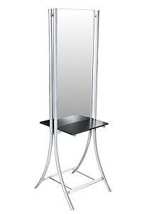 |  | Зеркало Галери II Имидж Мастер арт. ГАЛЕРИ II по цене 22 680 р. | купить в магазине компании «Хитэк-Груп» (hitekgroup.ru)  Двустороннее рабочее месть на металлическом каркасе серого цвета. Столешница выполнена из ЛДСП.  Размер (ДхШхВ): 750х400х1980 мм. | Шт. | 1/2
 | Парикмахерское кресло |  | 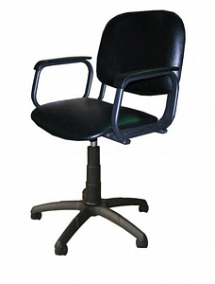 |  | Кресло парикмахерское КОНТАКТ ПЛЮС Имидж Мастер арт. КОНТАКТ пневматика по цене 9 480 р. | купить в магазине компании «Хитэк-Груп» (hitekgroup.ru)  Классическое кресло на пневмоподъемнике с металлическими подлокотниками с накладками в цвет изделия.  Размер (ШхГ): 600х570 мм. | Шт. | 1
 | Парикмахерская тележка |  | 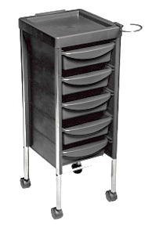 |  | Тележка парикмахерская черная IM (Китай) арт. 6003 по цене 8 900 р. | купить в магазине компании «Хитэк-Груп» (hitekgroup.ru)  Тележка выполнена из ударопрочного пластика на металлическом хромированном каркасе.  Хромированный фенодержатель с углом поворота на 360 градусов.  Специальные колесики позволяют легко передвигать тележку.  Размеры (ШхВхГ): 340х900х360 мм | Шт. | 1
 | Мойка парикмахерская ЕЛЕНА с креслом КОНТАКТ Имидж Мастер |  | 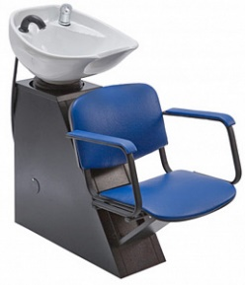 |  | Мойка парикмахерская ЕЛЕНА с креслом КОНТАКТ Имидж Мастер арт. Елена-Контакт по цене 28 800 р. | купить в магазине компании «Хитэк-Груп» (hitekgroup.ru)  Мойка парикмахерская в комплекте с креслом, набором смесителя, керамической раковиной с узлом регулировки наклона. | Шт. | 1/2
 | Стул мастера |  | 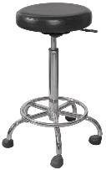 |  | Стул ПРИЗМА высокий Имидж Мастер арт. Призма в по цене 3 600 р. | купить в магазине компании «Хитэк-Груп» (hitekgroup.ru)  Стул без спинки с пневматической регулировкой высоты. | Шт. | 1/5
 | Стол для работы с красящими препаратами |  | 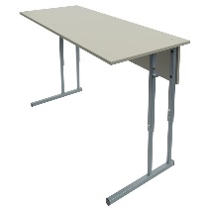 |  | Стол ученический двухместный (серый, рост 5-7) – выгодная цена – купить товар Стол ученический двухместный (серый, рост 5-7) в интернет-магазине Комус (komus.ru)  Стол, глубина: 500мм, ширина: 1200мм. | Шт. | 1/5
 | Парикмахерская лаборатория |  | 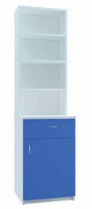 |  | Модуль №1 Имидж Мастер арт. М-1 по цене 12 720 р. | купить в магазине компании «Хитэк-Груп» (hitekgroup.ru)  Классический набор модулей для парикмахерского салона. | Шт. | 1/5
 | Весы парикмахерские |  | 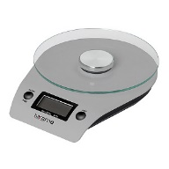 |  | Электронные весы Classicscaleharizma арт. h10143 по цене 2 714 р. | купить в магазине компании «Хитэк-Груп» Серебристый (hitekgroup.ru)  Электронные весы | Шт. | 1
 | Щетка для пола с совком |  |  |  | Комплект для уборки Svip Практик SV3865 (щетка для пола + совок) – выгодная цена – купить товар Комплект для уборки Svip Практик SV3865 (щетка для пола + совок) в интернет-магазине Комус (komus.ru)  Комплект для уборки (щетка для пола + совок). | Шт. | 1
 | Корзина для мусора |  | 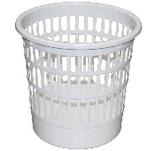 |  | Корзина для мусора Attache 10 л пластик черная (26х27 см) – выгодная цена – купить товар Корзина для мусора Attache 10 л пластик черная (26х27 см) в интернет-магазине Комус (komus.ru)  Корзина для мусора 10 л, пластик. | Шт. | 1
 | Бак для мусора и волос |  | 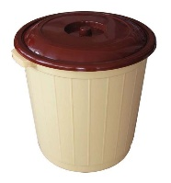 |  | Бак для отходов Элластик-Пласт 60 л пластиковый зеленый (с крышкой) – выгодная цена – купить товар Бак для отходов Элластик-Пласт 60 л пластиковый зеленый (с крышкой) в интернет-магазине Комус (komus.ru)  Бак для отходов Элластик-Пласт 60 л пластиковый зеленый (с крышкой) | Шт. | 3/5
 | Стойка для препаратов |  | 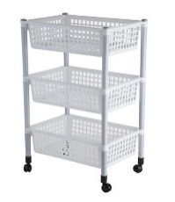 |  | Этажерка Prima 4 секции (слоновая кость, 370х290х935 мм) – выгодная цена – купить товар Этажерка Prima 4 секции (слоновая кость, 370х290х935 мм) в интернет-магазине Комус (komus.ru)  Этажерка на колесах, 3 корзины | Шт. | 1/5
 | Ультрафиолетовый стерилизатор |  | 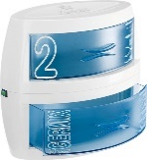 |  | УФ камера NEW GERMIX 2 Ceriotti арт. 3104 по цене 25 125 р. | купить в магазине компании «Хитэк-Груп» (hitekgroup.ru)  УФ камера, двухкамерная для парикмахерского инструмента, время обработки 15-20 минут с каждой стороны. | Шт. | 1/5
РАСХОДНЫЕ МАТЕРИАЛЫ НА 1-го УЧАСТНИКА
Расходные материалы
№  п/п | Наименование | Фото расходных материалов |  | Технические характеристики оборудования, инструментов и ссылка на сайт производителя, поставщика |  | Ед. измерения | Необходимое кол-во
 | Одноразовые полотенца | 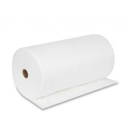 |  | Продукция | EstelProfessional  Полотенце одноразовое 35х70 см в рулонeспанлейс ESTEL M’USE (100 шт.) |  | Рул. | 1/5
 | Пеньюар одноразовый |  |  | Продукция | EstelProfessional  Пеньюар одноразовый п/э для парикмахерских работ ESTEL M’USE (50 шт.) (120*160). |  | Упак. | 1/5
 | Одноразовые фартуки |  |  | Продукция | EstelProfessional  Фартук одноразовый п/э для парикмахерских работ ESTEL M’USE (50 шт.) (80*140). |  | Упак. | 1/5
 | Одноразовые перчатки | 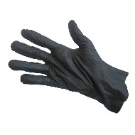 |  | Продукция | EstelProfessional  Перчатки одноразовые виниловые. |  | Упак. | 1/5
 | Экран защитный для лица | 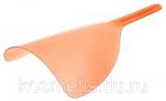 |  | Экран защитный для лица harizma арт. h10909 по цене 196 р. | купить в магазине компании «Хитэк-Груп» (hitekgroup.ru)  Профессиональный экран для защиты лица при стрижке и укладке волос. Изготовлен из полупрозрачного пластика. |  | Шт. | 1
 | Алюминиевая фольга | 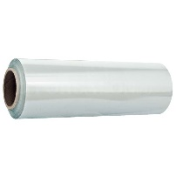 |  | Продукция | EstelProfessional  Фольга алюминиевая для парикмахерских работ 16 микрон ESTEL M’USE 50 м. |  | Шт. | 1/5
 | Воротнички | 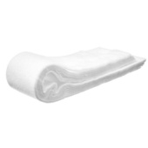 |  | Продукция | EstelProfessional  Салфетка-воротничок размер 7х40 см пластом спанлейс ESTEL M’USE (100 шт) |  | Упак. | 1/5
 | Ватные диски | 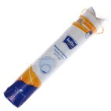 |  | Диски ватные Bella 120 штук в упаковке – выгодная цена – купить товар Диски ватные Bella 120 штук в упаковке в интернет-магазине Комус (komus.ru)  Диски ватные. |  | Упак. | 1/5
 | Шампунь стабилизатор цвета | 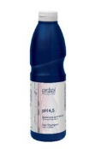 |  | Продукция | EstelProfessional  Шампунь для волос Стабилизатор цвета DE LUXE (1000 мл) |  | Шт. | 1/5
 | Бальзам стабилизатор цвета |  |  | Продукция | EstelProfessional  Бальзам для волос Стабилизатор цвета DE LUXE (1000 мл) |  | Шт. | 1/5
 | Шампунь для ежедневного применения | 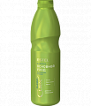 |  | Продукция | EstelProfessional  Шампунь "Основной уход" для ежедневного применения CUREX CLASSIC для всех типов волос (1000 мл) |  | Шт. | 1/5
 | Бальзам для ежедневного применения | 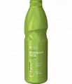 |  | Продукция | EstelProfessional  Бальзам "Основной уход" для ежедневного применения CUREX CLASSIC для всех типов волос (1000 мл) |  | Шт. | 1/5
 | Шампунь интенсивной очистки | 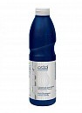 |  | Продукция | EstelProfessional  Шампунь для волос Интенсивное очищение DE LUXE (1000 мл) |  | Шт. | 1/5
 | Обесцвечивающая пудра |  |  | Продукция | EstelProfessional  Обесцвечивающая пудра для волос ESTEL ULTRA BLOND DE LUXE (750 г) |  | Шт. | 1/3
 | Оксигент 3% |  |  | Продукция | Estel Professional  Оксигент 3% (1000 мл) |  | Шт. | 1/3
 | Оксигент 6% |  |  | Продукция | Estel Professional  Оксигент 6% (1000 мл) |  | Шт. | 1/3
 | Оксигент 9% |  |  | Продукция | Estel Professional  Оксигент 9% (1000 мл) |  | Шт. | 1/3
 | Красители Эстель | 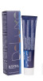 |  | Продукция | EstelProfessional  Продуманная гамма для творчества и создания роскошных образов. |  | Шт. | 4
 | Лак для волос |  |  | Продукция | EstelProfessional  Лак для волос AIREX Сильная фиксация (400 мл) |  | Шт. | 1
 | Муссдля укладки |  |  | Продукция | EstelProfessional  Мусс для волос AIREX Нормальная фиксация (400 мл) |  | Шт. | 1
 | Блеск для волос | 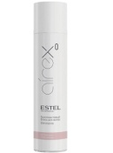 |  | Продукция | EstelProfessional  Бриллиантовый блеск для волос AIREX (300 мл) |  | Шт. | 1
 | Пудра для объёма | 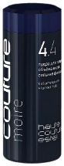 |  | Продукция | EstelProfessional  Пудра для создания объема волос MOIRE ESTEL HAUTE COUTURE сильная фиксация (8 г) |  | Шт. | 1
 | Гель для моделирования волос | 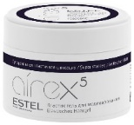 |  | Продукция | EstelProfessional  Гель для укладки волос Сильная фиксация AIREX (200 мл) |  | Шт. | 1
 | Спрей-термозащитаволос |  |  | Продукция | EstelProfessional  Спрей-термозащита для волос Легкая фиксация AIREX (200 мл) |  | Шт. | 1
 | Крем для защиты кожи при окрашивании волос | 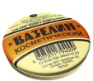 |  | Универсальный контурный крем подойдет для защиты линии роста волос и предотвратит появление следов краски при окрашивании. |  | Шт. | 1
 | Средстводля удалениякрасителяскожи |  |  | Продукция | EstelProfessional  Лосьон для удаления краски с кожи SkinColorRemover (200 мл) |  | Шт. | 1
РАСХОДНЫЕ МАТЕРИАЛЫ, ОБОРУДОВАНИЕ И ИНСТРУМЕНТЫ,
КОТОРЫЕ УЧАСТНИКИ ДОЛЖНЫ ИМЕТЬ ПРИ СЕБЕ
№  п/п | Наименование инструмента | Фото инструмента |  | Примечание |  | Ед. измерения | Необходимое кол-во
 | Парикмахерские ножницы прямые и филировочные | 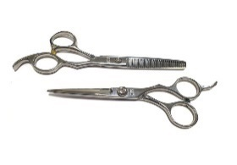 |  | По согласованию с главным экспертом |  | Шт. | 1
 | Распылитель | 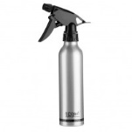 |  | По согласованию с главным экспертом |  | Шт. | 1
 | Профессиональный фен | 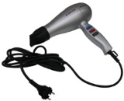 |  | По согласованию с главным экспертом |  | Шт. | 1
 | Брашинги разных размеров | 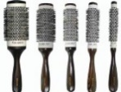 |  | По согласованию с главным экспертом Размер на выбор участника |  | Шт. | 1
 | Щетка туннельная | 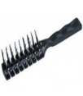 |  | По согласованию с главным экспертом Выбор участника |  | Шт. | 1
 | Щипцы для накручивания | 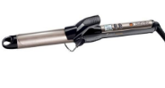 |  | По согласованию с главным экспертом Размер на выбор участника |  | Шт. | 1
 | Щипцы выпрямители | 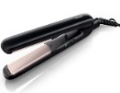 |  | По согласованию с главным экспертом |  | Шт. | 1
 | Расчески | 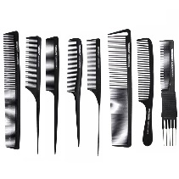 |  | По согласованию с главным экспертом |  | Шт. | 1
 | Бритва | 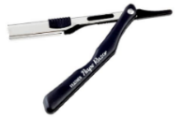 |  | По согласованию с главным экспертом |  | Шт. | 1
 | Миски и кисти для окрашивания | 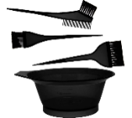 |  | По согласованию с главным экспертом Количество и размер выбор участника |  | Шт. | 1
 | Пеньюар | 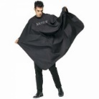 |  | По согласованию с главным экспертом |  | Шт. | 1
 | Спец.одежда (фартук) | 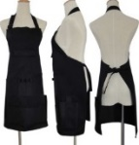 |  | По согласованию с главным экспертом |  | Шт. | 1
 | Зажимы для волос | 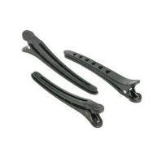 |  | По согласованию с главным экспертом |  | Шт. | 1
 | Шпильки, невидимки, резинки для волос | 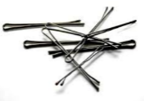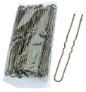 |  | По согласованию с главным экспертом |  | Шт. | 1
 | Украшение для причёски | 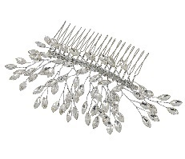 |  | На фото представлен образец |  | Шт. | 1

РАСХОДНЫЕ МАТЕРИАЛЫ И ОБОРУДОВАНИЕ, ЗАПРЕЩЕННЫЕ НА ПЛОЩАДКЕ
Запрещены: непрофессиональные инструменты.
Запрещено использование дополнительных расходных материалов.
Все расходные материалы предоставляются организаторами конкурса.
Запрещено использовать следующее оборудование: телефон, планшет, компьютер, инфракрасный фен или любые другие тепловые ускорители или активаторы.
ДОПОЛНИТЕЛЬНОЕ ОБОРУДОВАНИЕ,КОТОРОЕ УЧАСТНИКИ
ДОЛЖНЫ ИМЕТЬ ПРИ СЕБЕ
Разрешается брать с собой на соревновательную площадку из тех средств реабилитации по нозологиям, которые участник использует постоянно, например, звукоусиливающая аппаратура для участников с проблемами слуха.

ОБОРУДОВАНИЕ НА 1-ГО ЭКСПЕРТА (при необходимости)
№  п/п | Наименование | Фото необходимого оборудования или инструмента, или мебели | Технические характеристики оборудования, инструментов и ссылка на сайт производителя, поставщика | Ед. измерения | Необходимое кол-во
 | Ноутбук |  | На усмотрение администрации | Шт. | 1
 | Принтер |  | На усмотрение администрации | Шт. | 1

РАСХОДНЫЕ МАТЕРИАЛЫ НА 1 Эксперта (при необходимости)
№  п/п | Наименование | Фото расходных материалов | Технические характеристики оборудования, инструментов и ссылка на сайт производителя, поставщика | Ед. измерения | Необходимое кол-во
 | Планшеты с зажимом | 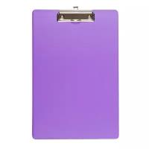 | На усмотрение администрации | Шт. | 7
 | Шариковые ручки | 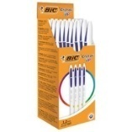 | На усмотрение администрации | Шт. | 2
 | Карандаш | 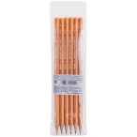 | На усмотрение администрации | Шт. | 2
 | Точилка |  | На усмотрение администрации | Шт. | 1
 | Набор цветных маркеров | 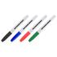 | На усмотрение администрации | Шт. | 1
 | Ластики | 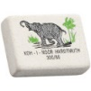 | На усмотрение администрации | Шт. | 1
 | Ножницы канцелярские | 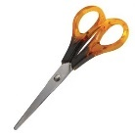 | На усмотрение администрации | Шт. | 1
 | Степлер | 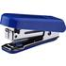 | На усмотрение администрации | Шт. | 1
 | Скобы | 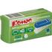 | На усмотрение администрации | Шт. | 1
 | Скотч узкий |  | На усмотрение администрации | Шт. | 1
 | Скотч широкий прозрачный | 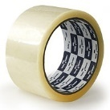 | На усмотрение администрации | Шт. | 1
 | Файл А4 | 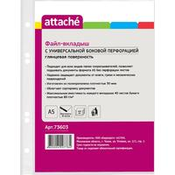 | На усмотрение администрации | Упак. | 1
 | Бумага А4 офисная | 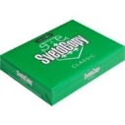 | На усмотрение администрации | Упак. | 1

ОБЩАЯ ИНФРАСТРУКТУРА КОНКУРСНОЙ ПЛОЩАДКИ
В данном пункте необходимо указать оборудование, ПО, мебель, инструментов для экспертов
№  п/п |  | Наименование | Фото оборудования или инструмента, или мебели |  |  | Технические характеристики и ссылка на сайт производителя, поставщика | Ед. измерения |  | Кол-во
 |  | Стул | 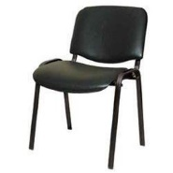 |  |  | Стул офисный | Шт. |  | 12
 |  | Столы прямоугольные | 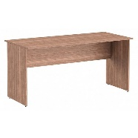 |  |  | Стол, габариты: 1400х600х750 мм | Шт. |  | 6
 |  | Вешалкадля одежды | 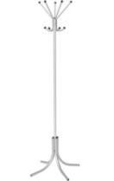 |  |  | Вешалка напольная для одежды. | Шт. |  | 2
 |  | Корзины для мусора | 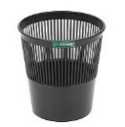 |  |  | На усмотрение организации | Шт. |  | 3
 |  | Мешки для мусора 30 литров (упаковка) | 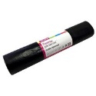 |  |  | На усмотрение организации | Упак. |  | 1
 |  | Мешки для мусора 60 литров (упаковка) | 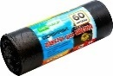 |  |  | На усмотрение организации | Упак. |  | 1
 |  | Аптечка первой помощи | 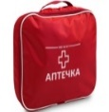 |  |  | Аптечка первой помощи - набор перевязочных материалов, инструментов и приспособлений, предназначенных для оказания первой помощи. | Шт. |  | 1
 |  | Порошковый огнетушитель | 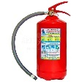 |  |  | Порошковый огнетушитель ОП 04 | Шт. |  | 1
 |  | Удлинитель электрический | 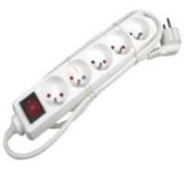 |  |  | Максимальная нагрузка 4000 Вт, розеток: 4, длина кабеля 4.5 м, заземление, выключатель, световая индикация, шторки на розетке. | Шт. |  | 12
ДОПОЛНИТЕЛЬНЫЕ ТРЕБОВАНИЯ К ПЛОЩАДКЕ/КОММЕНТАРИИ
Количество точек электропитания и их характеристики, количество точек интернета и требования к нему, количество точек воды и требования (горячая, холодная)
№  п/п | Наименование |  |  | Фото необходимого оборудования | Технические характеристики оборудования, инструментов и ссылка на сайт производителя, поставщика |  |  | Ед. измерения |  | Необходимое кол-во
 | Точка электропитания 220 вольт |  |  |  | Подвод электроэнергии 4кВт на каждое рабочее место |  |  | Шт. |  | 20
 | Точка воды и канализации |  |  |  | Подключить3 парикмахерские мойки |  |  | Шт. |  | 3
 | Обеспечение горячим и холодным водоснабжением |  |  |  | Водонагреватель объёмом 50 литров |  |  | Шт. |  | 1
 | Кулер для воды |  |  | 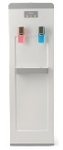 | На усмотрение организации |  |  | Шт. |  | 1
 | Баллоны воды для кулера (20 л) |  |  |  | На усмотрение организации |  |  | Шт. |  | 2
 | Одноразовые стаканы (упаковка 50шт.) |  |  | 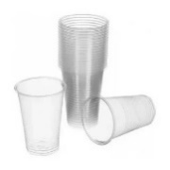 | На усмотрение администрации |  |  | Упак. |  | 2

4. Минимальные требования к оснащению рабочих мест с учетом всех основных нозологий.

Наименование нозологии | Площадь, м.кв. | Ширина прохода между рабочими местами, м. | Специализированное оборудование, количество.
Рабочее место участника с нарушением слуха | 4,5 кв.м | 1,5 кв.м | Спец. оборудование не нужно  На площадке необходим сурдопереводчик
Рабочее место участника с нарушением зрения | _____ | ______ | Участники данной категории не участвуют в компетенции
Рабочее место участника с нарушением ОДА | _____ | ______ | Участники данной категории не участвуют в компетенции
Рабочее место участника с соматическими заболеваниями | 4,5 кв.м | 1,5кв.м | Спец. оборудование не нужно
Рабочее место участника с ментальными нарушениями | 4,5 кв.м | 1,5 кв.м | Спец. оборудование не нужно

5. Схема застройки соревновательной площадки.

Площадь соревновательной площадки: 61,6 м²
4
Условные обозначения

№ | Условное обозначение | Название
 |  | Парикмахерское зеркало двухстороннее
 |  | Парикмахерское кресло
 |  | Парикмахерская тележка
 |  | Мойка парикмахерская
 |  | Раковина
 |  | Водонагреватель
 |  | Стол для работы с красящими препаратами
 |  | Стул мастера
 |  | Парикмахерская лаборатория
 |  | Весы парикмахерские
 |  | Бак для мусора и волос
 |  | Щетка для пола с совком и корзина для мусора
 |  | Стойка для препаратов
 |  | Ультрафиолетовый стерилизатор
 |  | Стул
 |  | Аптечка
 |  | Огнетушитель
 |  | Кулер для воды

6. Требования охраны труда и техники безопасности.

6.1. Общие вопросы.
- Настоящая инструкция устанавливает требования по охране труда для парикмахера.
- К участию в конкурсе по компетенции «Парикмахерское искусство» допускаются конкурсанты, обученные безопасным методам и приемам труда, изучившие инструкции по охране труда и прошедшие инструктаж по вопросам охраны труда и пожарной безопасности.
- Конкурсант обязан:
соблюдать правила внутреннего трудового распорядка;
выполнять только ту работу, которая прописана в задании;
соблюдать технологию выполняемой работы, применять способы, обеспечивающие безопасность труда;
выполнять требования по охране труда и пожарной безопасности, знать сигналы оповещения при пожаре, порядок действия при пожаре, места расположения первичных средств пожаротушения и уметь ими пользоваться;
извещать должностное лицо организации о любой ситуации, угрожающей жизни и здоровью людей, о каждом несчастном случае, происшедшем на площадке, замеченных неисправностях оборудования, инструмента, об ухудшении состояния своего здоровья, в том числе о проявлении признаков острого заболевания;
строго выполнять правила личной гигиены, быть в чистой рабочей одежде, специальной обуви, правильно применять средства индивидуальной защиты - далее СИЗ) в соответствии с условиями и характером выполняемой работы;
содержать помещения, оборудование и мебель в чистоте.
- Конкурсанту не разрешается:
находиться в состоянии алкогольного опьянения либо в состоянии, вызванном употреблением наркотических средств, психотропных или токсических веществ, распивать спиртные напитки, употреблять наркотические средства, психотропные или токсические вещества на рабочем месте или в рабочее время, курить в неустановленных местах;
выполнять работу без применения полагающихся СИЗ, рабочей одежды.
- На парикмахера во время работы могут воздействовать следующие опасные и вредные производственные факторы:
воздействие электрического тока;
острые кромки режущего инструмента;
воздействие горячих жидкостей; химические вредные вещества в воздухе рабочей зоны (красители для волос, лак, моющие средства, и другие).
  - Действия до начала работ.
1. Надеть чистую рабочую одежду и специальную обувь;
Подготовить полотенце для личного пользования;
Проверить годность растворов к использованию, работу стерилизатора, убедиться в наличии медикаментов в аптечке.
2. Проверить внешним осмотром: соответствие рабочего места требованиям безопасности; наличие вентилей кранов горячей и холодной воды, состояние полов; достаточность освещенности рабочего места;комплектность используемого оборудования, электрических инструментов.
Разместить в удобном порядке инструменты, парфюмерно-косметические средства, приспособления.Держатьв карманах одежды острые, предметы (ножницы, хвостики) не допускается!
  - Действия во время выполнения работ.
1. При участии в конкурсе парикмахер обязан: выполнять только ту работу, которая прописана в конкурсном задании; использовать оборудование и инструмент только для тех работ, для которых они предназначены; убирать остриженные волосы, использованные салфетки, инструмент;
открывать краны с горячей и холодной водой медленно, без рывков и усилий;
не загромождать проходы к другим рабочим местам, между креслами, пути эвакуации;не накапливать на рабочем месте использованное белье, своевременно убирать в специально оборудованное место;
не использовать для сидения подлокотники кресел, передвижные столики;
включать и отключать электроприборы сухими руками. При извлечении электрической вилки из розетки держаться за корпус вилки, не дергать за подводящий провод;
не разбирать и не пытаться самостоятельно ремонтировать электрические приборы;
выполнять требования безопасности при эксплуатации электрических инструментов, установленные организацией-изготовителем.
Хранить ножницы необходимо в чехле, переносить и передавать их другому работнику в закрытом виде, кольцами вперед.
Остриженный волос следует собирать непосредственно, у рабочего места с последующим удалением в емкости с крышками для сбора мусора.
Замену ножей электрической бритвы необходимо выполнять при выключенном двигателе.
Не допускается стричь электрической бритвой мокрые волосы, не включать и не выключать машинку для стрижки волос, фен, сушуар, климазон, другие аппараты и инструменты, работающие от электрической сети, мокрыми руками.
2. При эксплуатации электрических приборов, аппаратов не допускается: закрывать предусмотренные конструкцией аппарата вентиляционные отверстия; использовать аппараты без предусмотренных конструкцией предохранительных сеточек; переносить или передвигать включенные в электрическую сеть настольные лампы, оставлять без надзора работающие аппараты, приборы, допускать к его эксплуатации необученных и посторонних лиц.
Сдувание волос с шеи и головы клиента не разрешается.
При порезах или ссадинах для остановки кровотечения применять раствор перекиси водорода или йод.
  - Действия после окончания работ.
1. По окончании работы парикмахер обязан:
отключить и отсоединить от электрической сети (вынуть вилку из розетки) используемые электрические приборы;
очистить, продезинфицировать комплекты рабочих инструментов, инвентарь, рабочий стол;
плотно закрыть пробки (крышки) всех флаконов;
убрать в специально выделенные места хранения все парикмахерские принадлежности, парфюмерно-косметические средства;
  - Действия в случае аварийной ситуации.
1. При возникновении аварийной ситуации парикмахер обязан:
остановить работу, отключить используемые при работе электрические приборы, принять меры к эвакуации людей из опасной зоны и вызвать аварийные службы;
сообщить о происшествии непосредственному руководителю или работнику, ответственному за безопасную эксплуатацию оборудования;
принять меры по устранению причин аварийной ситуации.
При аварии электроснабжения, прорыве трубопровода, радиатора отопления необходимо прекратить работу и вызвать соответствующую аварийную службу.
Возобновление работы допускается только после устранения причин, приведших к аварийной ситуации и (или) несчастному случаю.
2. В случае возникновения пожара или загорания необходимо:
прекратить работу;
обесточить электроприборы;
приступить к тушению очага пожара средствами пожаротушения и одновременно сообщить о происшествии непосредственному руководителю или другому должностному лицу организации. При невозможности устранения очага пожара необходимо сообщить о нем в подразделение по чрезвычайным ситуациям;
в случае угрозы здоровью и (или) жизни немедленно покинуть место пожара по путям эвакуации

Приложение 1.

Диагностическая карта

№ кресла_____________
Имя мастера_____________

Желаемый результат___________________________________________
Натуральная база волос:________________________________________
Натуральная база отросших корней-_______________________________
Уровень тона по длине, цветовой нюанс по длине-___________________
Уровень тона на концах, цветовой нюанс на концах-__________________

Структура и состояние волос:
% седины _________________
Текстура: тонкие ____ нормальные_____ жесткие______

Состояние волос:
окрашенные_________________
с химической завивкой________
пористые___________________
густота ____________________
длинна______________________

Рецептура окрашивания:
Пропорции смешивания__________________________________________
Корни _________________________________________________________
Длина__________________________________________________________
Время выдержки________________
Уход за волосами после окрашивания
_______________________________________________________________
_______________________________________________________________

